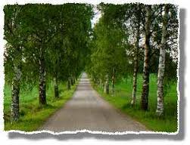
BREZA
Slika: Puteljak pun breza

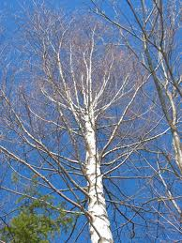
Brezino deblo je vitko, kora joj je bijela i glatka.
Naraste do 20 m, a u debljini i do 60 m.
Lišće je trokutasto od 3 do 7 cm dugo. Muške se rese pojavljuju u jesen,a ženske za listanja. Pokrovni su listovi ženskih cvjetova trolapi, kasnije kožnate, a otpadaju s plodne rese s plodovima.

Plod je spljošteni oraščić s 2 postrana krilca, koja su šira od ploda. U 1 kilogramu ima milijun i pola plodova, čija klijavost iznosi 20%.

Drvo breza je fino bjelogorično drvo. Ima bijelu do crvenkasto bijele boje, koja jako tamni i jednaka je unutar jezgre. Drvo breze često ima tamnosmeđe mrlje.
Slika: Brezi opada lišće

LJEKOVITA BREZA

Breza je o drvo s vitkim grančicama i bijelom glatkom korom što se može ljuštiti na listiće tanke poput papira. Listovi na peteljkama su koso četvrtasti ili trokutasti.

Lišce breze (betulae folium) bere se mlado, već u proljeće, kada je u potpunosti razvijeno. Lišce je gorkog i oporog ukusa. Lišce treba osušiti u hladu, a nikada na suncu.

Ljekoviti dio biljke: za lijek se skupljaju sok, rese, listovi i kora. Sok se vadi krajem veljače i ožujka, a lišce se bere za vrijeme cijele vegetacije. Kora se prikuplja u proljeće i jesen. Pupoljci sadrže mnogo ulja. Eterično ulje pupoljaka povoljno djeluje na disanje puteve.

